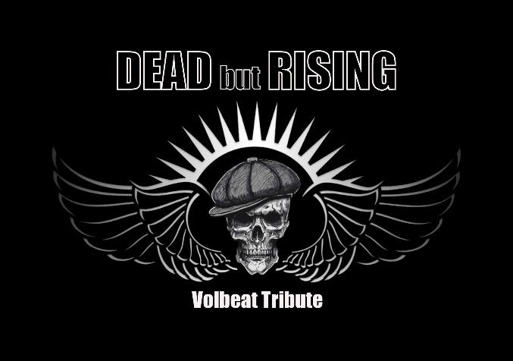

**Hospitality Rider ENG**

Venue requirements:

Backstage:

* Closed off dressing room with at least 1 seat per band (& crew) member.
* Dinner (or Lunch), for each bandmember (& crew)
* At least 3 Beers a bandmember (& crew) for backstage use only.
* 2 different bottles (1L) of soda (for example: cola/fanta/sprite/7up) for backstage use only.
* At least 2 bottles of water per bandmember to be used on stage.
* Some sweet/salty snacks/fruits for backstage use only.
* Towels to be used on stage (5x)

Venue:

* At least 3 parking spots for the band within 100m of the premises. (if necessary paid by the venue/organisation)
* Enough space to set up the equipment before changeover at least 1h before showtime. (Dead But Rising will not be responsible for delays in the time-schedule if this is not provided, and will still perform their full set) and enough space to store cases/bags.
* Unlimited drinks (shown with backstage pass/wristband), or at least 5 tokens a bandmember to spend at the bar. (beer/wine/soda’s).

If these requirements are not met, Dead But Rising will not be able to perform their show. Changes/additions can be discussed up to 14 days before the date of the show by mail (or phone call with mail following afterwards).

See next page for Dutch version.



**Hospitality Rider NL**

**Locatievereisten:**

Backstage:

- Afgesloten kleedkamer met minstens 1 stoel per bandlid (& crewlid).   
- Diner (of lunch), voor elk bandlid (& crew) - Minstens 3 biertjes per bandlid (& crew) alleen voor backstage gebruik. - 2 verschillende flessen (1L) frisdrank (bijvoorbeeld: cola/fanta/sprite/7up) alleen voor backstage gebruik.   
- Minstens 2 flessen water per bandlid om op het podium te gebruiken.   
- Enkele zoete/zoute snacks/fruit alleen voor backstage gebruik.   
- Handdoeken om op het podium te gebruiken (5x)

Locatie:

- Minstens 3 parkeerplaatsen voor de band binnen 100m van het terrein. (Indien nodig betaald door de locatie/organisatie)   
- Genoeg ruimte om de apparatuur op te zetten voor de change-over, minstens 1 uur voor aanvang van de show. (Dead But Rising is niet verantwoordelijk voor vertragingen in het tijdschema als dit niet wordt verstrekt, en zal nog steeds hun volledige set uitvoeren) en voldoende ruimte om koffers/tassen op te bergen.   
- Onbeperkt drinken (weergegeven met backstagepas/polsbandje), of ten minste 5 tokens/bonnen per bandlid om aan de bar te besteden. (bier/wijn/frisdrank).

Als niet aan deze vereisten wordt voldaan, kan Dead But Rising hun show niet uitvoeren. Wijzigingen/aanvullingen kunnen tot 14 dagen voor de datum van de show per mail worden besproken (of telefonisch met bevestigingsmail die daarna volgt).